Título do trabalho
Veja no exemplo a segui uma forma de apresentação simples de uma ideia sofisticada:

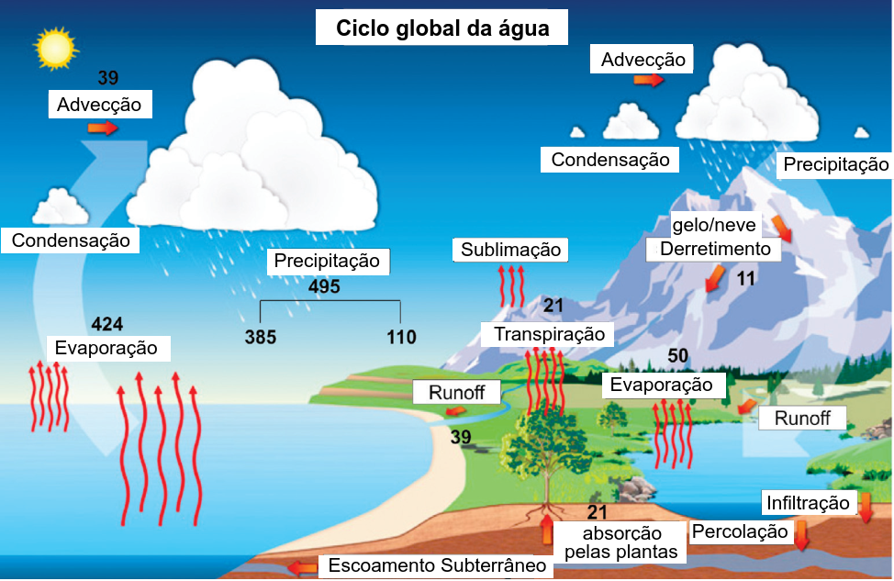

Figura 1: Ciclo Global da água
Fonte: SOBENOME, Nome do autor, 1900.

Comente os dados esboçados na figura, imagem, gráfico ou tabela. Use palavras adequadas e de fácil compreensão, aprofunde as ideias que se relacionam com o objetivo geral e os objetivos específicos. Nesta seção você pode e deve mostrar o que autores mais renomados falam sobre o assunto, como eles explicam os fenômenos que seu grupo estudou. Se estiverem apresentando um modelo como na figura acima ou um protótipo de produto ou de sistema mostre como a ciência ajuda a prever o resultado das coisas ou mesmo o controle sobre as forças naturais para gerar impactos positivos, como por exemplo, gerar eletricidade, produto algum tipo de energia ou alguma matéria prima.
Se outros grupos de pesquisa já fizeram o mesmo que vocês, seria interessante mostrar o que o experimento do grupo trouxe de novidade ou de inovação, isto ajuda a mostrar a importância deste trabalho. É bom lembrar que ao usar ideias, conceitos e frases de outras pessoas, livros e artigos o grupo deve citar essas fontes, como você está vendo aqui neste parágrafo (LIMA, 2017). Ainda segundo uma autora de metodologia Lakatos (2002), o plágio acontece quando se usa a ideia de outra pessoa sem dizer quem é o autor ou autora.

5. Conclusões ou apenas considerações finais

Finalmente é preciso encerrar seu trabalho mostrando que ele atingiu ao objetivo, que estava bem fundamentado, que o grupo de pesquisadores juniores aprendeu sobre o tema e como o processo foi enriquecedor. Podem ainda apontar questões abertas para futuros trabalhos de pesquisa e que os estudantes tomaram gosto pela ciência e querem continuar usando ciência e tecnologia para resolver problemas do dia a dia. Na apresentação dia 12/12/2024 lembre-se de agradecer aos ouvintes e fiquem à disposição para responder perguntas.

Referências

SOBRENOME, Nome. Título da obra. Cidade: IFPB, 2023.
LIMA, Caetano. O segredo do ciclo das águas. Catolé do Rocha: Nobel, 1900.
Nome e Sobrenome do Autor 1. Nome Sobrenome do Autor 2. Nome e sobrenome do Orientador
1. O título das seções deve ser negrito e enumerado

O texto deve estar em fonte tamanho 30 e justificado. Considere as seguintes dicas na confecção do pôster:
1) O pôster deverá conter informações referentes ao trabalho.
2) As informações devem ser simples e claras.
3) As imagens podem ajudar a enriquecer e valorizar sua apresentação e podem ter um bom destaque. São elas que, em um primeiro momento, irão atrair os visitantes da feira para conhecer sua pesquisa. Sem falar que as figuras que irão ajudar a dar sustentação aos argumentos, de maneira muito mais eficaz do que os textos.
4) Ao longo do banner, descreva os objetivos do trabalho, a metodologia que foi usada, os resultados, como os alunos se engajaram e as “conclusões”.
5) Será obrigatória a presença dos autores no horário de apresentação do pôster no dia 12/12/2024, no Ginásio do IFPB Campus Catolé do Rocha, por se tratar de uma atividade pedagógica.
Lembre-se de que esta seção 1 de seu trabalho será a justificativa, ou seja, diga qual a relevância do estudo proposto. Qual foi a motivação para fazê-lo. Espera-se algum impacto social? Qual a importância?

2. Objetivos

A segunda seção deve trazer seus objetivos: um geral e três específicos são suficientes. Para facilitar a visualização dos objetivos específicos use marcadores simples, como no exemplo abaixo:
- Começar a redação dos objetivos com verbo no infinitivo.
- Evitar sentenças longas.
- Redigir pensando nas pessoas que vão assistir à apresentação.

3. Metodologia

Nesta terceira seção do banner descreva a metodologia de trabalho que o grupo adotou. Ela é importante para mostrar aos ouvintes e leitores que a pesquisa foi bem-feita e seguia os princípios do Método Científico. Obviamente por ser um trabalho de ciência feito por estudantes do Ensino Fundamental, não haverá aprofundamento teórico quanto ao método, mas é importante demonstrar que o experimento ou esforço de trabalho seguiu um plano, tinha uma base ou conceito científico, que os discentes pesquisadores tinham clareza quanto ao que queriam estudar, e o que estavam observando.
Se o trabalho envolvia construir um modelo ou protótipo esclareça esse aspecto no contexto do método de trabalho. Os riscos potenciais e como eles foram contornados. Se o trabalho envolvia entrevistar pessoas ou observar pessoas, fale como o grupo foi cuidadoso para evitar invasão de privacidade, como evitou coletar dados sensíveis e que nenhuma pessoa entrevistada teve seu nome e outros dados sensíveis coletados e/ou divulgados.
Se a pesquisa envolvida seres vivos não humanos é importante citar os cuidados com os animais, demonstrando um comportamento ético e de respeito com a natureza.

4. Resultados ou resultados parciais

Esta seção 4 é o coração do trabalho. Até aqui o grupo foi estimulando a curiosidade e expectativas nos ouvintes, mas, é chegado a hora de fazer o “show” e apresentar os resultados e aprendizados do trabalho, sendo assim vocês devem apresentar e comente os dados, façam parecer que vocês são doutores naquele assunto escrevam e falem com segurança.
Vocês podem usar recursos como tabelas, quadros, diagramas e figuras. Elas são agradáveis de se ver, despertam a curiosidade, reduzem ideias complexas a poucos elementos tornando mais fácil a explicação e mais clara a compreensão pelo ouvinte.

